密级：秘密
文档编号：D0000-PPC-项目编号-PPD-年份
项目名称：苍穹外卖管理系统
项目编号：XXXXXX

概要设计
版本：0.8.0-0.0.0
2025-11-27

大连理工大学创新实践基地
(版权所有，翻版必究)

总页数 | 36 | 正文 | 31 | 附录 | 无 | 生效日期 | 2025.11.27
编制 | 徐诺言 |  |  | 批准 | 吴剑光

文件修改控制
修改编号 | 版本 | 修改条款及内容 | 修改日期
1 | 0.8.0-0.0.0 | 创建 | 2025-11-24

目录
1 文档概述 6
1.1 文档目的和范围 6
1.2 术语/缩略语 6
1.3 参考文档 6
2 系统结构图 7
3 模块详细概述 8
3.1 员工管理模块 8
3.1.1 员工管理模块功能定义 8
3.1.2 员工管理模块模块结构 9
3.1.3 员工管理模块类图 9
3.2 分类管理模块 10
3.2.1 分类管理模块功能定义 10
3.2.2 分类管理模块模块结构 10
3.2.3 分类管理模块类图 10
3.3 菜品管理模块 11
3.3.1 菜品管理模块功能定义 11
3.3.2 菜品管理模块模块结构 12
3.3.3 菜品管理模块类图 12
3.4 菜品口味模块 13
3.4.1 菜品口味功能定义 13
3.4.2 菜品口味模块结构 13
3.4.3 菜品口味模块类图 14
3.5 套餐管理模块 14
3.5.1 套餐管理功能定义 14
3.5.2 套餐管理模块结构 15
3.5.3 套餐管理模块类图 15
3.6 用户模块 16
3.6.1 用户功能定义 16
3.6.2 用户模块结构 16
3.6.3 用户模块类图 17
3.7 地址管理模块 17
3.7.1 地址管理功能定义 17
3.7.2 地址管理模块结构 18
3.7.3 地址管理模块类图 18
3.8 购物车模块 19
3.8.1 购物车功能定义 19
3.8.2 购物车管理模块结构 19
3.8.3 购物车模块类图 19
3.9 下单模块 20
3.9.1 下单功能定义 20
3.9.2 下单模块结构 20
3.9.3 下单模块类图 21
3.10 订单查询模块 22
3.10.1 订单查询功能定义 22
3.10.2 订单查询模块结构 22
3.10.3 订单查询模块类图 22
4 数据库设计 23
4.1 数据库引擎概述 23
4.2数据库概要设计 23
5接口设计 24
5.1全局变量 24
5.2模块间接口函数设计 26
5.2.1 员工管理模块 26
5.2.2分类管理模块 27
5.2.3菜品管理模块 28
5.2.4套餐管理模块 30
5.2.5用户模块 31
5.2.6下单模块 32
5.3关键数据结构定义 33
5.3.1统一响应结构 33
5.3.2分页结构 33
5.3.3核心DTO结构 33
5.3.4核心VO结构 36

文档概述

文档目的和范围
本文档是苍穹外卖管理系统的概要设计说明书，用于描述系统整体结构、模块划分、数据库设计、接口约定及关键数据结构，为后续详细设计、编码、测试及维护提供基准。
阅读对象：项目经理、系统架构师、开发工程师、测试工程师及运维人员。

术语/缩略语
序号 | 术语/缩略语 | 说明
1 | API | 应用程序编程接口
2 | SKU | 最小销售单元（菜品或套餐）
3 | C端 | 消费者端（Customuer）
4 | B端 | 商家/员工端（Business）
5 | UMS | 用户管理系统（User Management System）
6 | OMS | 订单管理系统（Order Management System）
7 | 冗余字段 | 为避免高频关联查询而额外存储的字段
8 | JWT | JSON Web Token，用于身份验证
9 | R | 统一响应封装类，包含 code、msg、data

参考文档
序号 | 文档名 | 作者 | 时间 | 版本
1 | 苍穹外卖产品企划书.docx | 产品团队 | 2025-11-20 | V1.0
2 | 苍穹外卖数据库设计文档.md | 产品团队 | 2025-11-24 | V1.0
3 | 苍穹外卖需求规格说明书 | 产品团队 | 2025-11-22 | V1.0

系统结构图
苍穹外卖系统采用前后端分离架构：
- 管理端（B 端）：商家后台管理
- 用户端（C 端）：用户通过微信小程序/APP 使用
- 后端：统一 REST API
- 数据库：MySQL
- 文件存储：本地/OSS
- 缓存：Redis
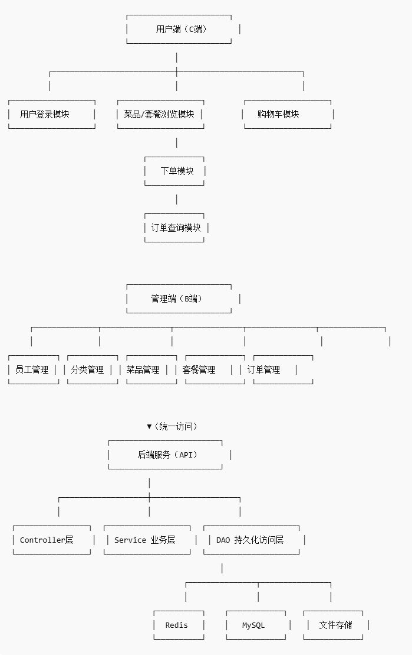
图2-1 系统结构图

模块详细概述
苍穹外卖系统采用“C端+B端”双端架构：
- C端（用户端） 面向消费者，提供点餐、下单、支付、评价等闭环服务；
- B端（管理端） 面向平台运营人员与商家员工，提供商品、订单、数据、系统配置等全生命周期管理。

员工管理模块

员工管理模块功能定义
用于管理后台员工账号，包括：
- 员工登录
- 员工新增
- 员工信息修改
- 员工禁用/启用

表3-1 员工管理模块功能定义
序号 | 功能点 | 功能点详细说明
1 | 登录 | 员工基于用户名密码进入后台
2 | 新增员工 | 由管理员创建
3 | 修改员工信息 | 编辑手机号、状态等
4 | 禁用员工 | 控制员工可用状态

员工管理模块模块结构
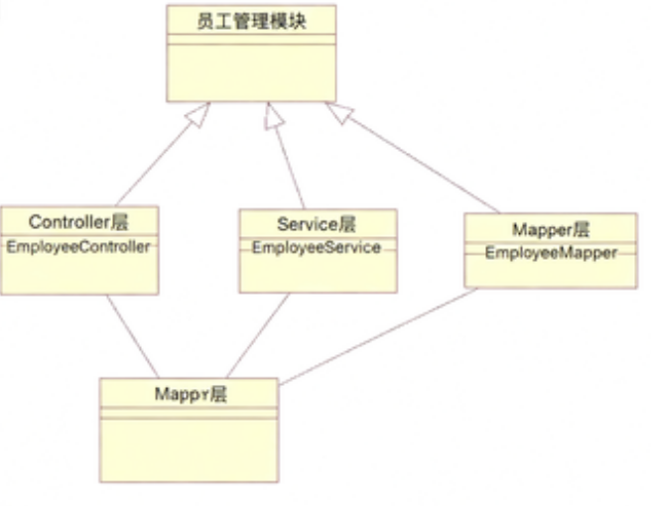

员工管理模块类图

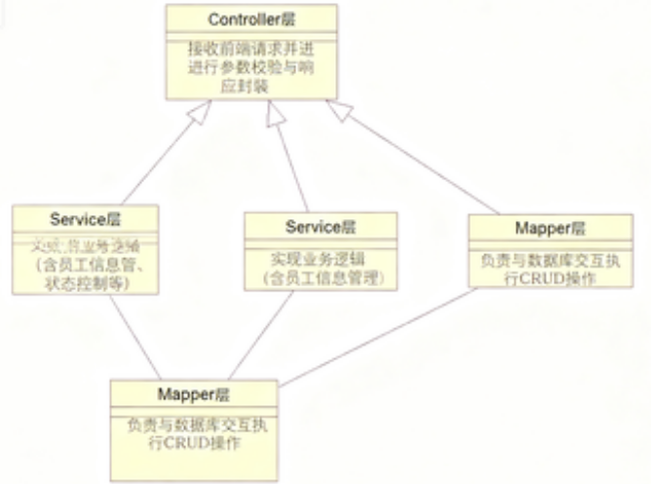
图3-1 员工管理模块类图
表3-2 员工管理模块接口说明
序号 | 模块名称 | 接口函数 | 函数说明
1 | 员工管理 | login(LoginDTO) | 员工登录
2 | 员工管理 | addEmployee(EmployeeDTO) | 新增员工
3 | 员工管理 | updateEmployee(EmployeeDTO) | 修改员工信息
4 | 员工管理 | enableOrDisable(Long id, Integer status) | 启用/禁用员工
5 | 员工管理 | pageQuery(EmployeePageQueryDTO) | 分页查询员工

分类管理模块

分类管理模块功能定义
表3-3 分类管理模块功能定义
序号 | 功能点 | 功能点详细说明
1 | 新增分类 | 新建分类（name, sort, type）
2 | 编辑分类 | 修改分类信息（PUT /admin/category）
3 | 分类分页 | /admin/category/page 支持 name、page、pageSize、type 查询。
4 | 启用/禁用
  /admin/category/status/{status}?id=
5 | 前端按类型查询 | /admin/category/list 或 /user/category/list（C 端使用）

分类管理模块模块结构
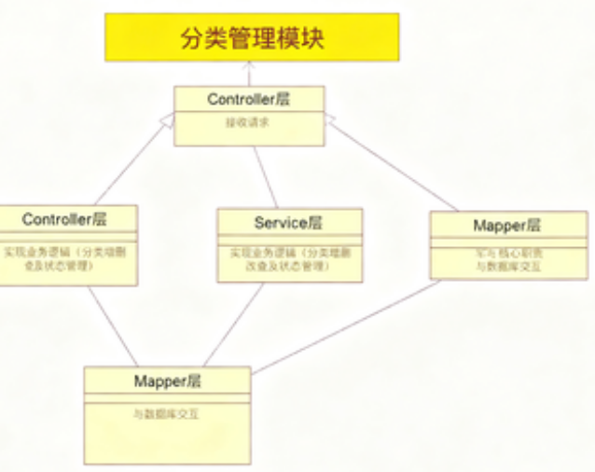

分类管理模块类图

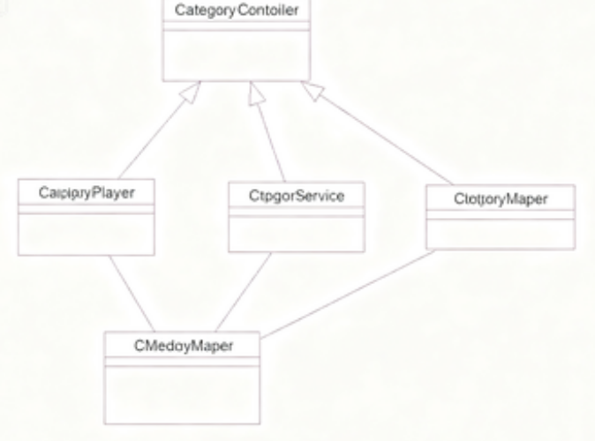
图3-2 分类管理模块类图
表3-4 分类管理模块接口说明
序号 | 模块名称 | 接口函数 | 函数说明
1 | 分类管理 | addCategory(CategoryDTO) | 新增分类
2 | 分类管理 | updateCategory(CategoryDTO) | 修改分类
3 | 分类管理 | pageQuery(CategoryPageQueryDTO) | 分类分页查询
4 | 分类管理 |  | 启用/禁用分类
  enableOrDisable(Long id, Integer status)
5 | 分类管理 | listByType(Integer type) | 根据类型查询分类列表

菜品管理模块

菜品管理模块功能定义
表3-3 菜品管理模块功能定义
序号 | 功能点 | 功能点详细说明
1 | 新增菜品 | dish 包含 name、category_id、price、image、description、status 等。
2 | 编辑菜品 | 支持修改价格、状态、描述、图片等
3 | 起售/停售 | status 字段控制上/下架（1 起售 0 停售）
4 | 菜品分页查询
  管理端/用户端分别有分页或条件查询接口。
5 | 菜品口味管理 | dish_flavor 表用于存储口味

菜品管理模块模块结构
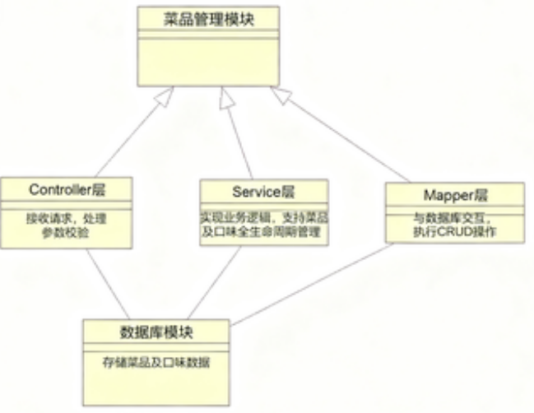

菜品管理模块类图

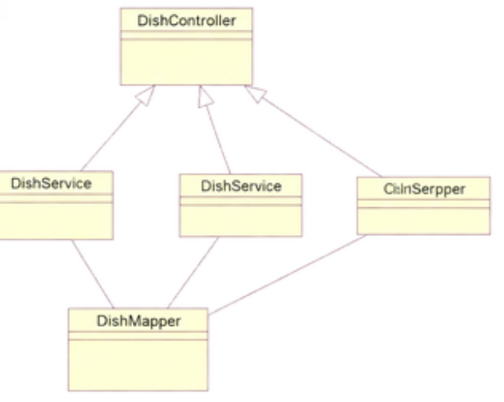
图3-2 分类管理模块类图
表3-4 菜品管理模块接口说明
序号 | 模块名称 | 接口函数 | 函数说明
1 | 菜品管理 | addDish(DishDTO) | 新增菜品
2 | 菜品管理 | updateDish(DishDTO) | 修改菜品
3 | 菜品管理 | enableOrDisable(Long id, Integer status) | 起售/停售菜品
4 | 菜品管理 | pageQuery(DishPageQueryDTO) | 菜品分页查询
5 | 菜品管理 | getByIdWithFlavors(Long id) | 根据ID查询菜品及口味

菜品口味模块

菜品口味功能定义
表3-3 菜品口味模块功能定义
序号 | 功能点 | 功能点详细说明
1 | 新增口味 | 关联菜品ID，支持多口味配置
2 | 修改口味 | 支持修改口味名称、值等
3 | 删除口味 | 根据菜品ID或口味ID删除
4 | 查询口味列表
  根据菜品ID查询对应口味

菜品口味模块结构

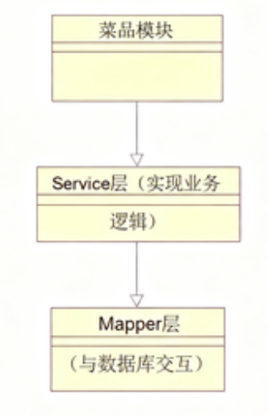

菜品口味模块类图
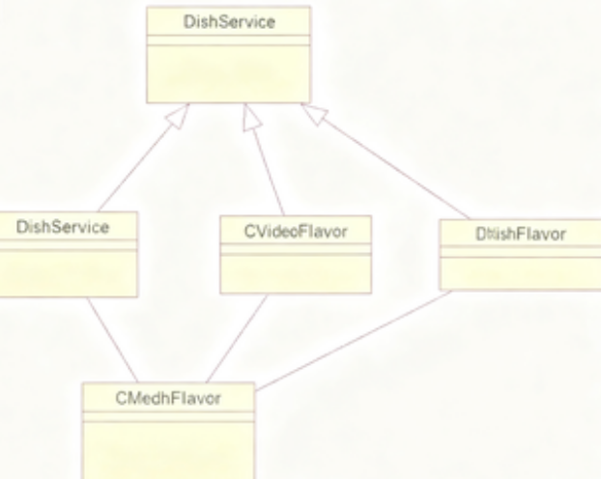
图3-2 菜品口味模块类图
表3-4 菜品口味模块接口说明
序号 | 模块名称 | 接口函数 | 函数说明
1 | 菜品口味 | saveFlavors(List<DishFlavor>) | 批量保存口味
2 | 菜品口味 | updateFlavorsByDishId(Long dishId, List<DishFlavor>) | 根据菜品ID更新口味
3 | 菜品口味 | listByDishId(Long dishId) | 根据菜品ID查询口味

套餐管理模块

套餐管理功能定义
表3-3 套餐管理模块功能定义
序号 | 功能点 | 功能点详细说明
1 | 新增套餐 | 包含 name、category_id、price、image、description、status 等
2 | 编辑套餐 | 支持修改套餐信息及包含菜品
3 | 起售/停售 | status 字段控制上/下架
4 | 套餐分页查询
  支持名称、分类等条件查询
5 | 套餐菜品关联管理 | 通过 setmeal_dish 表维护套餐与菜品关系

套餐管理模块结构
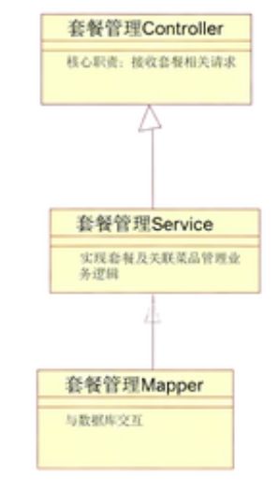

套餐管理模块类图

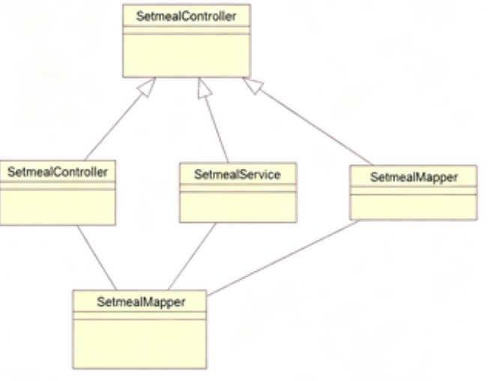
图3-2 套餐管理模块类图
表3-4 套餐管理模块接口说明
序号 | 模块名称 | 接口函数 | 函数说明
1 | 套餐管理 | addSetmeal(SetmealDTO) | 新增套餐
2 | 套餐管理 | updateSetmeal(SetmealDTO) | 修改套餐
3 | 套餐管理 | enableOrDisable(Long id, Integer status) | 起售/停售套餐
4 | 套餐管理 | pageQuery(SetmealPageQueryDTO) | 套餐分页查询
5 | 套餐管理 | getByIdWithDishes(Long id) | 根据ID查询套餐及菜品

用户模块

用户功能定义
表3-3用户模块功能定义
序号 | 功能点 | 功能点详细说明
1 | 用户登录 | 微信授权登录，获取用户信息
2 | 用户信息查询 | 根据ID查询用户基本信息
3 | 用户信息查询 | 修改昵称、头像等
4 | 用户退出登录
  清除登录状态

用户模块结构
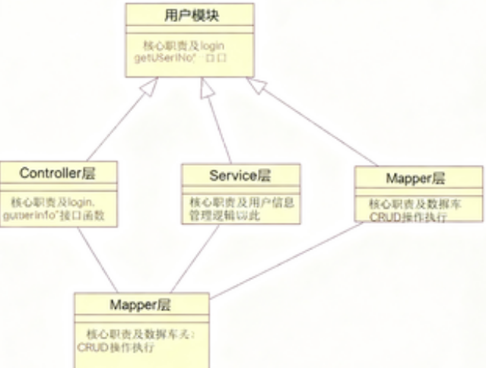

用户模块类图
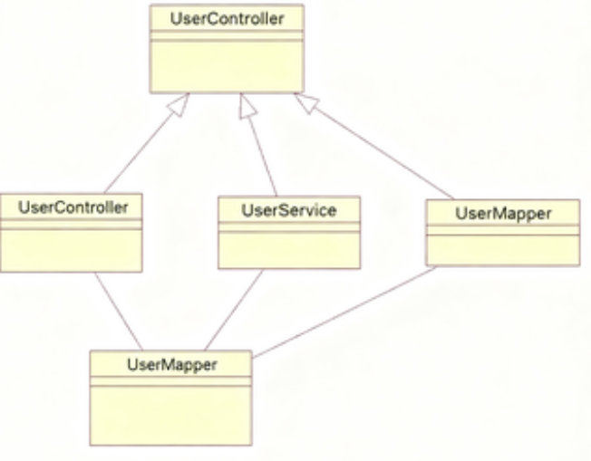
图3-2 用户模块类图

表3-4 用户模块接口说明
序号 | 模块名称 | 接口函数 | 函数说明
1 | 用户模块 | login(WechatLoginDTO) | 微信登录
2 | 用户模块 | getUserInfo(Long id) | 获取用户信息
3 | 用户模块 | updateUserInfo(UserDTO) | 修改用户信息
4 | 用户模块 | logout() | 用户退出登录

地址管理模块

地址管理功能定义
表3-3地址管理模块功能定义
序号 | 功能点 | 功能点详细说明
1 | 新增地址 | 用户新增收货地址
2 | 修改地址 | 编辑地址信息
3 | 删除地址 | 根据ID删除地址
4 | 查询地址列表
  根据用户ID查询地址列表
5 | 设置默认地址 | 将某一地址设为默认

地址管理模块结构
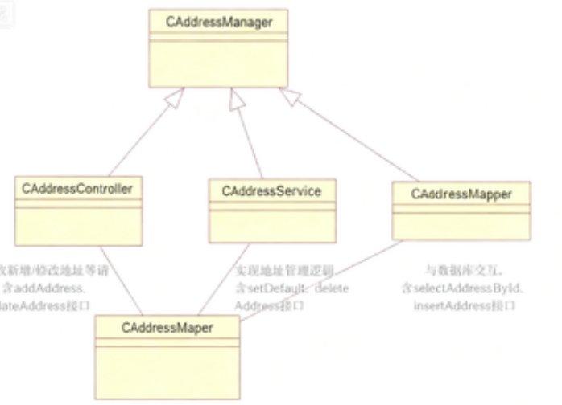

地址管理模块类图

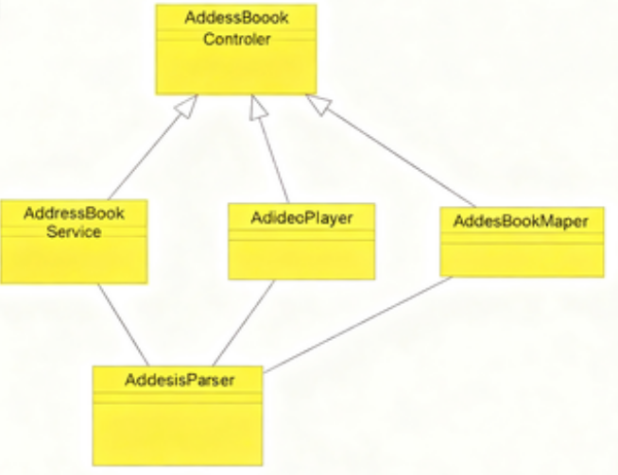
图3-2 地址管理模块类图
表3-4 地址管理模块接口说明
序号 | 模块名称 | 接口函数 | 函数说明
1 | 地址管理 | addAddress(AddressBookDTO) | 新增地址
2 | 地址管理 | updateAddress(AddressBookDTO) | 修改地址
3 | 地址管理 | deleteAddress(Long id) | 删除地址
4 | 地址管理 | listByUserId(Long userId) | 查询用户地址列表
5 | 地址管理 | setDefault(Long id) | 设置默认地址

购物车模块

购物车功能定义
表3-3购物车模块功能定义
序号 | 功能点 | 功能点详细说明
1 | 添加商品 | 将菜品/套餐加入购物车
2 | 修改数量 | 修改购物车中商品数量
3 | 删除商品 | 从购物车中移除商品
4 | 清空购物车
  清空当前用户购物车
5 | 查询购物车 | 查询当前用户购物车列表

购物车管理模块结构
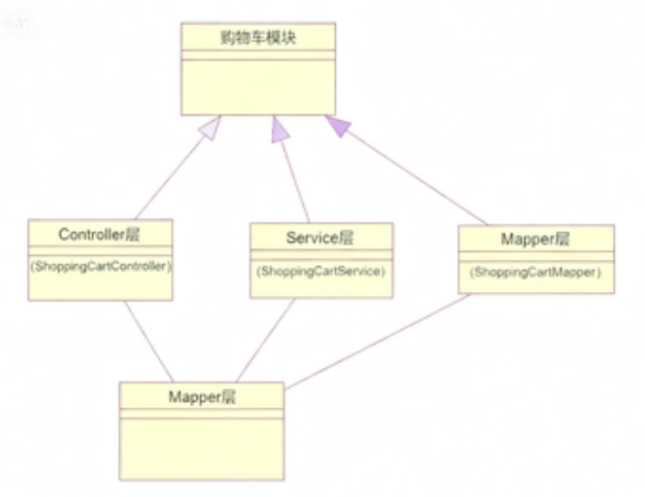

购物车模块类图

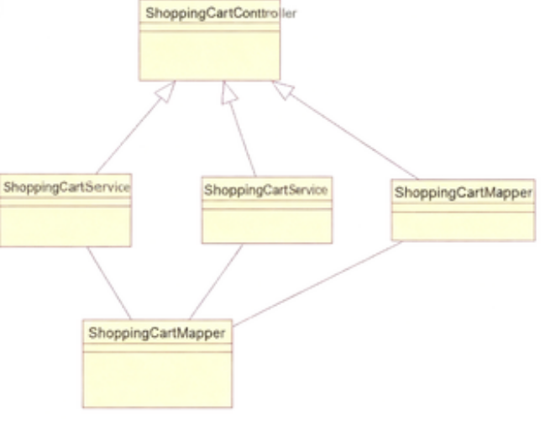
图3-2 购物车模块类图
表3-4 购物车模块接口说明
序号 | 模块名称 | 接口函数 | 函数说明
1 | 购物车 | addCartItem(ShoppingCartDTO) | 添加商品到购物车
2 | 购物车 | updateQuantity(Long id, Integer number) | 修改商品数量
3 | 购物车 | deleteCartItem(Long id) | 删除购物车商品
4 | 购物车 | clearCart() | 清空购物车
5 | 购物车 | listCart() | 查询购物车列表

下单模块

下单功能定义
表3-3下单模块功能定义
序号 | 功能点 | 功能点详细说明
1 | 生成订单 | 根据购物车生成订单
2 | 订单支付 | 调用支付接口完成支付
3 | 取消订单 | 用户取消未支付订单
4 | 订单超时处理
  超时未支付自动取消

下单模块结构

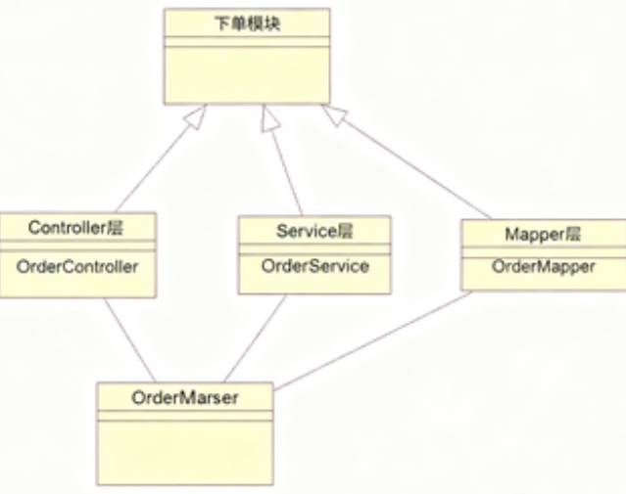

下单模块类图

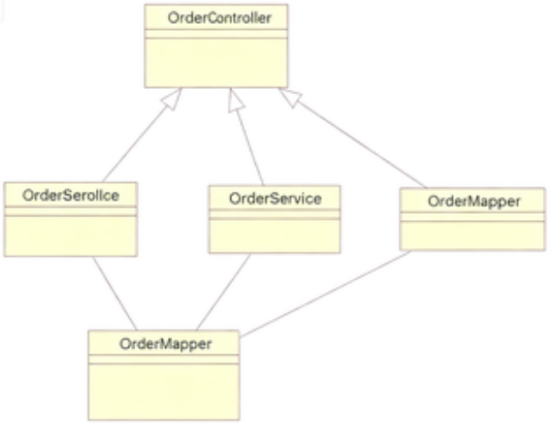
图3-2 下单模块类图

表3-4 下单模块接口说明
序号 | 模块名称 | 接口函数 | 函数说明
1 | 下单模块 | submitOrder(OrdersSubmitDTO) | 提交订单
2 | 下单模块 | submitOrder(OrdersSubmitDTO) | 支付订单
3 | 下单模块 | cancelOrder(Long orderId) | 取消订单
4 | 下单模块 | timeoutCancelOrder(Long orderId) | 超时取消订单

订单查询模块

订单查询功能定义
表3-3订单查询模块功能定义
序号 | 功能点 | 功能点详细说明
1 | 订单分页查询 | 支持状态、时间等条件查询
2 | 订单详情查询 | 根据ID查询订单及明细
3 | 订单状态更新 | 接单、派送、完成等状态更新
4 | 订单统计
  按时间、状态等统计订单数量

订单查询模块结构
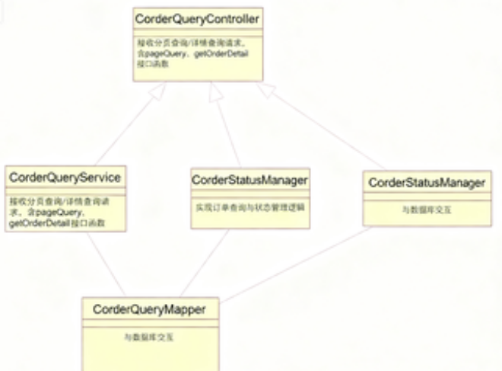

订单查询模块类图

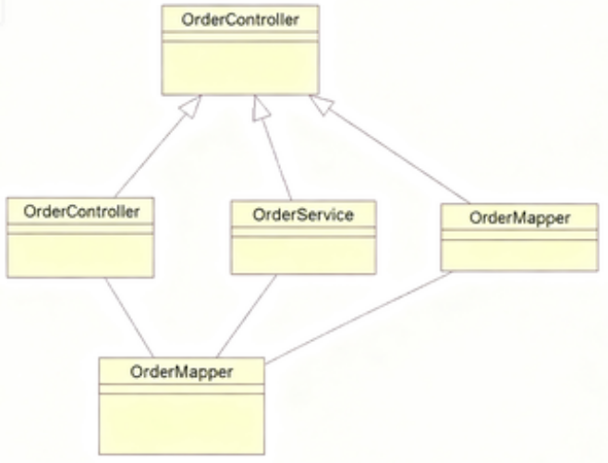
图3-2 订单查询模块类图
表3-4订单查询模块接口说明
序号 | 模块名称 | 接口函数 | 函数说明
1 | 订单查询 | pageQuery(OrdersPageQueryDTO) | 订单分页查询
2 | 订单查询 | getOrderDetail(Long id) | 查询订单详情
3 | 订单查询 | confirmOrder(Long id) | 接单
4 | 订单查询 | deliveryOrder(Long id) | 派送订单
5 | 订单查询 | completeOrder(Long id) | 完成订单

数据库设计

数据库引擎概述
- 引擎：MySQL 8.0，InnoDB 存储引擎，事务隔离级别默认为 RR。
- 字符集：utf8mb4，统一支持 emoji 及多语言。
- 备份策略：每日凌晨全量备份 + 每 30 min binlog 增量备份；恢复目标 RPO ≤ 5 min。
- 高可用：一主两从，读写分离；主库故障 30 s 内自动切换。

4.2数据库概要设计
本系统共 11 张业务表，覆盖员工、分类、菜品、套餐、用户、地址、购物车、订单、订单明细等核心实体。
实体-关系要点：
- 用户（user）与地址（address_book）为 1:N；
- 分类（category）与菜品（dish）/套餐（setmeal）为 1:N；
- 套餐（setmeal）与菜品（dish）通过中间表 setmeal_dish 形成 M:N；
- 订单（orders）与订单明细（order_detail）为 1:N；
- 购物车（shopping_cart）为用户当前会话的快照，允许同一用户多条记录；
- 所有业务表采用“逻辑外键 + 应用层校验”，保证数据一致性的同时支持快速水平分库。
主从划分：
- 写库：employee、category、dish、dish_flavor、setmeal、setmeal_dish；
- 读库：user、address_book、shopping_cart、orders、order_detail。
索引策略：
- 高频查询字段均已建立普通索引（如 orders.user_id、order_detail.order_id）；
- 订单号 orders.number 建立唯一索引防止重复；
- 菜品名称 dish.name、套餐名称 setmeal.name 建立全文索引支持模糊搜索。

5接口设计

5.1全局变量
在 Constants.java 中定义的核心业务常量：
public class Constants {

// 订单状态常量
public static final Integer ORDER_PENDING_PAYMENT = 1; // 待付款
public static final Integer ORDER_PENDING_ACCEPT = 2; // 待接单
public static final Integer ORDER_CONFIRMED = 3; // 已接单
public static final Integer ORDER_DELIVERY_IN_PROGRESS = 4;// 派送中
public static final Integer ORDER_COMPLETED = 5; // 已完成
public static final Integer ORDER_CANCELLED = 6; // 已取消

// 支付状态常量
public static final Integer PAY_UNPAID = 0; // 未支付
public static final Integer PAY_PAID = 1; // 已支付

// 分类类型常量
public static final Integer CATEGORY_TYPE_DISH = 1; // 菜品分类
public static final Integer CATEGORY_TYPE_SETMEAL = 2; // 套餐分类

// 通用状态常量
public static final Integer STATUS_ENABLED = 1; // 启用/起售
public static final Integer STATUS_DISABLED = 0; // 禁用/停售

// 店铺状态
public static final Integer SHOP_STATUS_OPEN = 1; // 营业中
public static final Integer SHOP_STATUS_CLOSED = 0; // 已打烊

// 响应状态码
public static final Integer SUCCESS_CODE = 1; // 成功
public static final Integer ERROR_CODE = 0; // 失败
}
用户身份上下文管理：
public class BaseContext {
private static final ThreadLocal<Long> threadLocal = new ThreadLocal<>();

// 设置当前登录用户ID
public static void setCurrentId(Long id) {
threadLocal.set(id);
}

// 获取当前登录用户ID
public static Long getCurrentId() {
return threadLocal.get();
}
}
JWT配置全局变量：
# JWT配置
jwt:
secret: sky-take-out-secret-key # 令牌加密密钥
ttl: 7200000 # 有效期2小时
token-name: Authorization # 请求头中的令牌名称

5.2模块间接口函数设计

5.2.1 员工管理模块

函数名 | Login
文件名 | EmployeeController.java
功能概要 | 员工登录验证
参数
类型 | 变量名 |  | I/O | 说明
LoginDTO | LoginDTO |  | IN | 登录参数对象
返回值 | 类型 | OUT | 说明
返回值 | 值 | R<String> | 包含token的响应结果
详细说明
验证员工用户名密码，生成JWT令牌返回
使用注意事项
密码采用MD5加密传输，失败返回错误信息

函数名 | addEmployee
文件名 | EmployeeController.java
功能概要 | 新增员工账号
参数
类型 | 变量名 |  | I/O | 说明
EmployeeDTO | employeeDTO |  | IN | 员工信息对象
返回值 | 类型 | OUT | 说明
返回值 | 值 | R<String> | 操作结果提示
详细说明
管理员创建新员工账号，初始密码为123456，需校验用户名唯一性
使用注意事项
仅管理员权限可调用，自动设置创建时间和状态

5.2.2分类管理模块
函数名 | addCategory
文件名 | CategoryController.java
功能概要 | 新增菜品分类
参数
类型 | 变量名 |  | I/O | 说明
CategoryDTO | categoryDTO |  | IN | 分类信息对象
返回值 | 类型 | OUT | 说明
返回值 | 值 | R<String> | 操作结果提示
详细说明
创建新的菜品或套餐分类，校验分类名称在同一类型下不能重复
使用注意事项
type字段：1-菜品分类 2-套餐分类，需校验分类名称唯一性

函数名 | pageQuery
文件名 | CategoryController.java
功能概要 | 分类分页查询
参数
类型 | 变量名 |  | I/O | 说明
CategoryPageQueryDTO | pageQueryDTO |  | IN | 分页查询参数
返回值 | 类型 | OUT | 说明
返回值 | 值 | R<PageResult> | 分页结果数据
详细说明
支持按分类名称、类型进行分页查询，返回分类列表信息
使用注意事项
默认按sort字段升序排序，支持name模糊查询和type精确查询

5.2.3菜品管理模块
函数名 | addDish
文件名 | DishController.java
功能概要 | 新增菜品信息
参数
类型 | 变量名 |  | I/O | 说明
DishDTO | dishDTO |  | IN | 菜品信息对象
返回值 | 类型 | OUT | 说明
返回值 | 值 | R<String> | 操作结果提示
详细说明
创建新菜品，包含菜品基本信息和口味信息，需上传菜品图片
使用注意事项
菜品名称在同一分类下不能重复，图片支持本地存储或OSS

函数名 | getByIdWithFlavors
文件名 | DishController.java
功能概要 | 查询菜品详情及口味
参数
类型 | 变量名 |  | I/O | 说明
Long | id |  | IN | 菜品ID
返回值 | 类型 | OUT | 说明
返回值 | 值 | R<DishVO> | 菜品详情对象
详细说明
根据菜品ID查询菜品完整信息，包括基本信息和口味列表
使用注意事项
用于菜品编辑时的数据回显，关联查询dish_flavor表

5.2.4套餐管理模块
函数名 | addSetmeal
文件名 | SetmealController.java
功能概要 | 新增套餐信息
参数
类型 | 变量名 |  | I/O | 说明
SetmealDTO | setmealDTO |  | IN | 套餐信息对象
返回值 | 类型 | OUT | 说明
返回值 | 值 | R<String> | 操作结果提示
详细说明
创建新套餐，包含套餐基本信息和关联的菜品列表
使用注意事项
套餐名称不能重复，需设置套餐分类和价格，支持套餐图片上传

函数名 | getByIdWithDishes
文件名 | SetmealController.java
功能概要 | 查询套餐详情及菜品
参数
类型 | 变量名 |  | I/O | 说明
Long | Id |  | IN | 套餐ID
返回值 | 类型 | OUT | 说明
返回值 | 值 | R<SetmealVO> | 套餐详情对象
详细说明
根据套餐ID查询套餐完整信息，包括基本信息和关联菜品列表
使用注意事项
关联查询setmeal_dish表获取套餐包含的菜品信息

5.2.5用户模块
函数名 | login
文件名 | UserController.java
功能概要 | 微信用户登录
参数
类型 | 变量名 |  | I/O | 说明
WechatLoginDTO | wechatLoginDTO |  | IN | 微信登录参数
返回值 | 类型 | OUT | 说明
返回值 | 值 | R<UserLoginVO | 用户登录信息
详细说明
微信授权登录，获取用户openid，新用户自动注册
使用注意事项
通过微信API获取用户信息，生成系统用户ID和JWT令牌

函数名 | XXXXXX
文件名 | XXXXXX
功能概要

5.2.6下单模块
函数名 | submitOrder
文件名 | OrderController.java
功能概要 | 提交订单
参数
类型 | 变量名 |  | I/O | 说明
OrdersSubmitDTO | ordersSubmitDTO |  | IN | 订单提交参数
返回值 | 类型 | OUT | 说明
返回值 | 值 | R<OrderSubmitVO> | 订单提交结果
详细说明
根据购物车生成订单，清空购物车，设置订单状态为待付款
使用注意事项
需要校验商品库存和价格，生成唯一订单号，设置15分钟支付超时

函数名 | payOrder
文件名 | OrderController.java
功能概要 | 订单支付
参数
类型 | 变量名 |  | I/O | 说明
Long | orderId |  | IN | 订单ID
返回值 | 类型 | OUT | 说明
返回值 | 值 | R<String> | 支付结果提示
详细说明
调用支付接口完成订单支付，更新订单状态和支付状态
使用注意事项
模拟支付流程，实际项目中需对接微信支付或支付宝

5.3关键数据结构定义

5.3.1统一响应结构
public class R<T> {
private Integer code; // 1:成功 0:失败
private String msg; // 响应消息
private T data; // 响应数据
}

5.3.2分页结构
public class PageResult {
private Long total; // 总记录数
private List<?> records;// 当前页数据
}

5.3.3核心DTO结构
// 登录
public class LoginDTO {
private String username;
private String password;
}

// 员工管理
public class EmployeeDTO {
private Long id;
private String username;
private String name;
private String phone;
private Integer status;
}

// 分类管理
public class CategoryDTO {
private Long id;
private String name;
private Integer type; // 1:菜品 2:套餐
private Integer status;
}

// 菜品管理
public class DishDTO {
private Long id;
private String name;
private Long categoryId;
private BigDecimal price;
private Integer status;
private List<DishFlavor> flavors;
}

// 套餐管理
public class SetmealDTO {
private Long id;
private String name;
private Long categoryId;
private BigDecimal price;
private Integer status;
private List<SetmealDish> setmealDishes;
}

// 用户微信登录
public class WechatLoginDTO {
private String code; // 微信授权码
}

// 地址管理
public class AddressBookDTO {
private Long id;
private String consignee;
private String phone;
private String detail;
private Integer isDefault;
}

// 购物车
public class ShoppingCartDTO {
private Long dishId;
private Long setmealId;
private Integer number;
}

// 订单提交
public class OrdersSubmitDTO {
private Long addressBookId;
private Integer payMethod;
private String remark;
}

5.3.4核心VO结构
// 用户登录响应
public class UserLoginVO {
private Long id;
private String token;
}

// 订单提交响应
public class OrderSubmitVO {
private Long id;
private String orderNumber;
private BigDecimal orderAmount;
}

